

One Stop Service
ประจำปีงบประมาณ 2567

POLICE ITA 2024
สถานีตำรวจภูธรหนองบัวเหนือ

การรายงานผลการดำเนินการมาตรการยกระดับคุณธรรมและความโปร่งใสภายในหน่วยงาน ประจำปีงบประมาณ พ.ศ. 2567
ของสถานีตำรวจภูธรหนองบัวเหนือ
ตามที่ สำนักงานคณะกรรมการป้องกันและปราบปรามการทุจริตแห่งชาติ ได้ร่วมกับสำนักงานตำรวจแห่งชาติ ในการขยายการประเมินคุณธรรมและความโปร่งใสในการดำเนินงานของหน่วยงานภาครัฐ (Integrity and Transparency Assessment: ITA) ลงสู่สถานีตำรวจทั่วประเทศในปีงบประมาณ 2567 นั้น
สถานีตำรวจภูธรหนองบัวเหนือ มีภารกิจในการให้บริการประชาชนในพื้นที่ร้บผิดชอบ เพื่อสะท้อนให้เห็นถึงบทบาทและคามสำคัญของการบริหารราชการของสถานีตำรวจ และเกิดกลไกการมีส่วนร่วมและการป้องกันการทุจริตในการบริหารราชการ จึงจำเป็นที่จะต้องมีการพัฒนาระบบการบริหารราชการ การให้บริการ ให้มีคุณธรรมและความโปร่งใสในการดำเนินงานของหน่วยงานภาครัฐ ของสถานีตำรวจ ประจำปีงบประมาณ พ.ศ.2567 รายละเอียดดังนี้
2. แนวทางการยกระดับคุณธรรมและความโปร่งใสภายในหน่วยงาน
- การพัฒนายกระดับการให้บริการ/One Stop Service

การพัฒนาด้าน | ผลการดำเนินการ
ป้ายประชาสัมพันธ์จุดบริการ

รูปถ่ายผลการดำเนินงานจริง ณ จุดบริการ ของสถานีตำรวจภูธรหนองบัวเหนือ
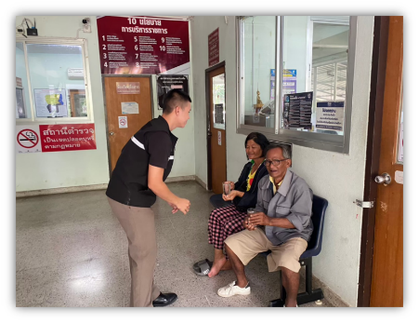
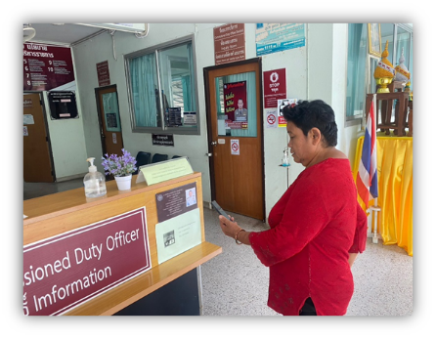

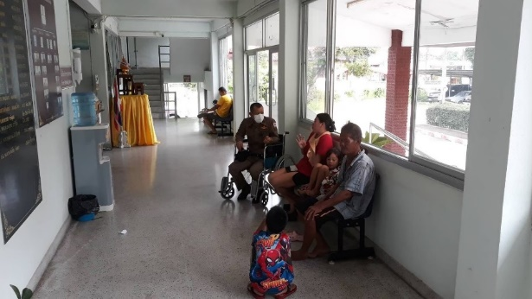
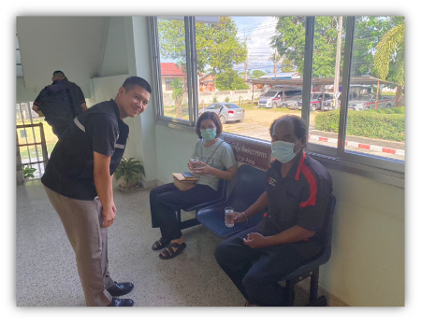

การพัฒนาด้าน | ผลการดำเนินการ
ป้ายพันธะสัญญา
(หมายเหตุ : ป้ายมีความสมบูรณ์ไม่ชำรุด ปรับปรุงข้อมูล ให้ทันสมัยอยู่สม่ำเสมอ)

รูปถ่ายผลการดำเนินงานจริง ณ จุดบริการ ของสถานีตำรวจภูธรหนองบัวเหนือ

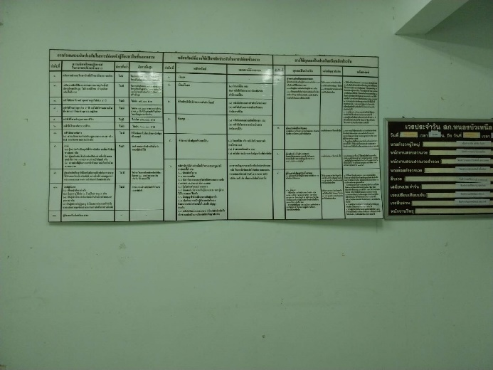
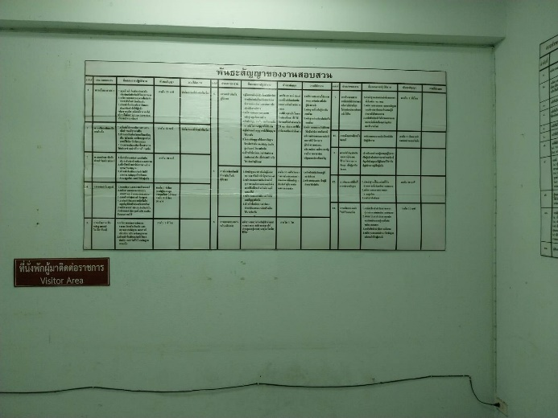

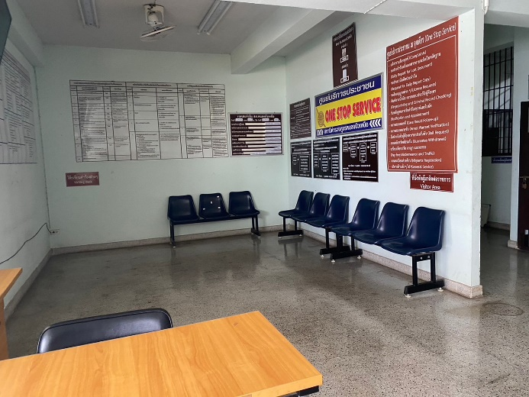
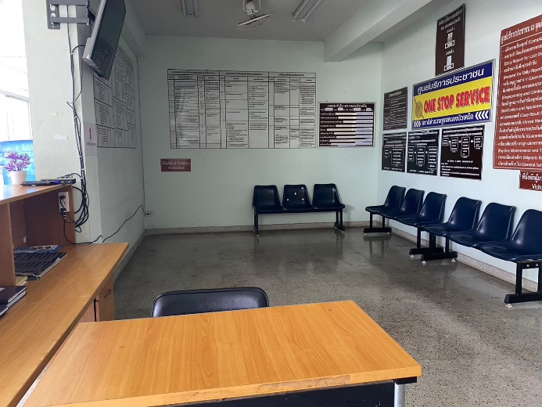

การพัฒนาด้าน | ผลการดำเนินการ
ป้าย No Gift Policy

รูปถ่ายผลการดำเนินงานจริง ณ จุดบริการ ของสถานีตำรวจภูธรหนองบัวเหนือ

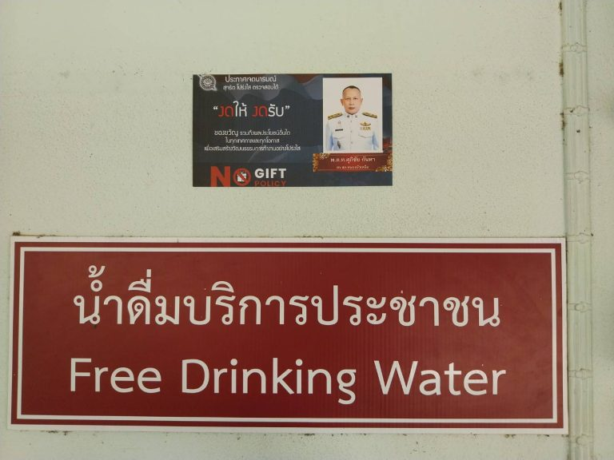
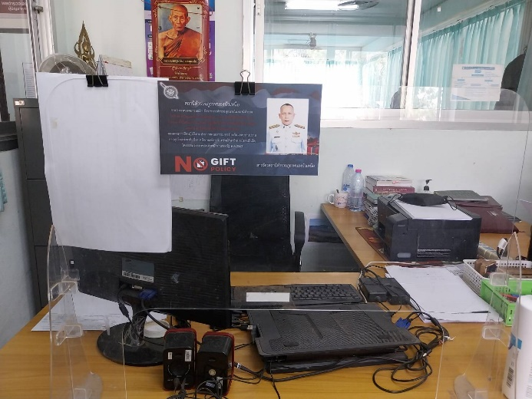

การพัฒนาด้าน | ผลการดำเนินการ
ป้ายประชาสัมพันธ์ Download
คู่มือการให้บริการ

รูปถ่ายผลการดำเนินงานจริง ณ จุดบริการ ของสถานีตำรวจภูธรหนองบัวเหนือ

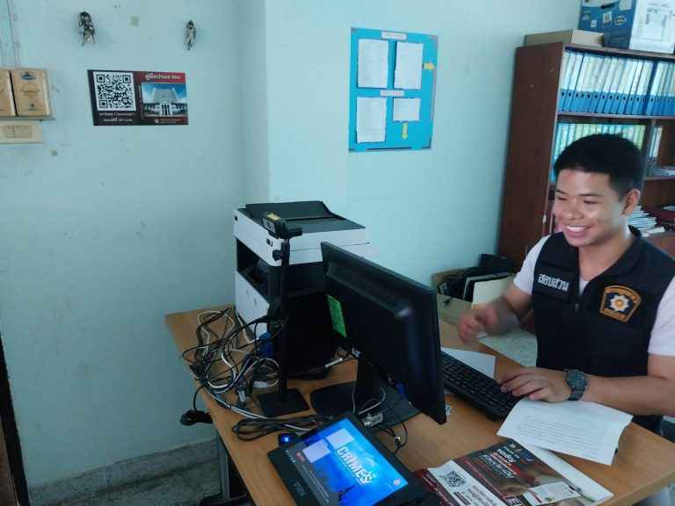
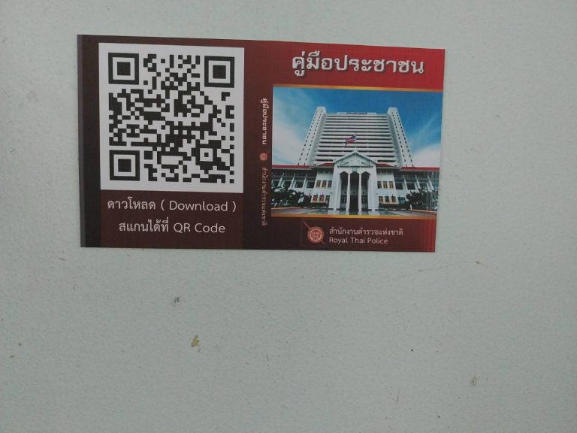

การพัฒนาด้าน | ผลการดำเนินการ
การจัดสิ่งอำนวยความสะดวก
การให้บริการประชาชน

รูปถ่ายผลการดำเนินงานจริงของสถานีตำรวจภูธรหนองบัวเหนือ

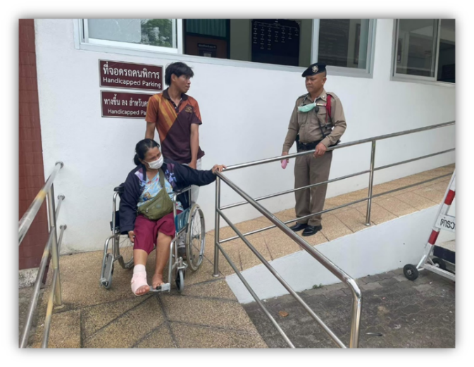
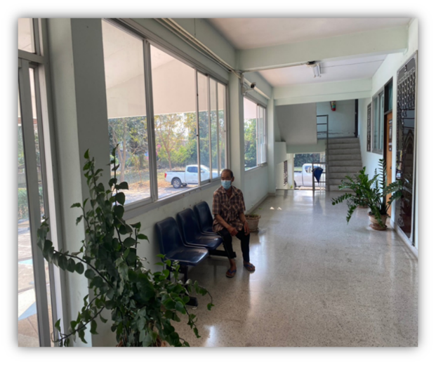

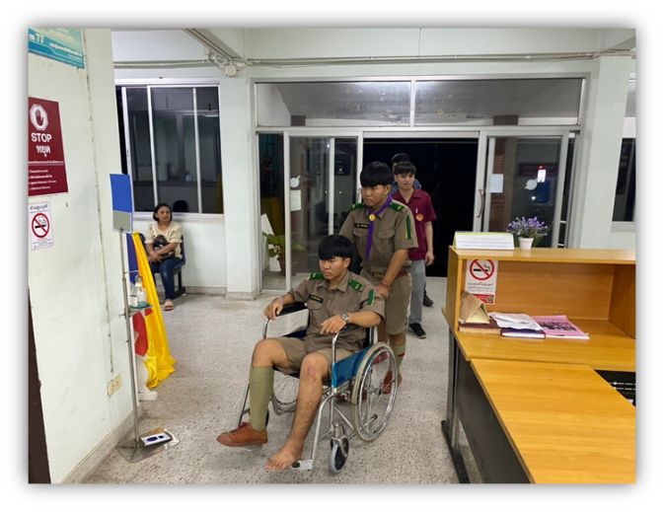
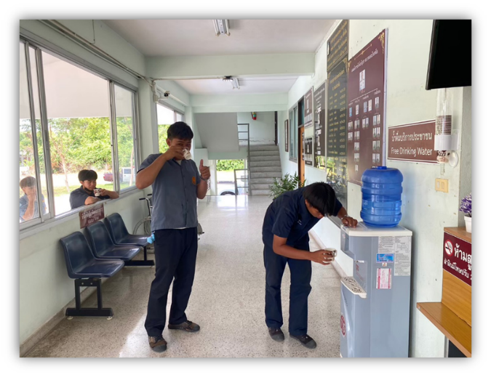

การพัฒนาด้าน | ผลการดำเนินการ
กิจกรรม การประชุม มอบหมายผู้รับผิดชอบ การยกระดับการเผยแพร่ข้อมูลสาธารณะ (OIT)

รูปถ่ายผลการดำเนินงานจริงของสถานีตำรวจภูธรหนองบัวเหนือ

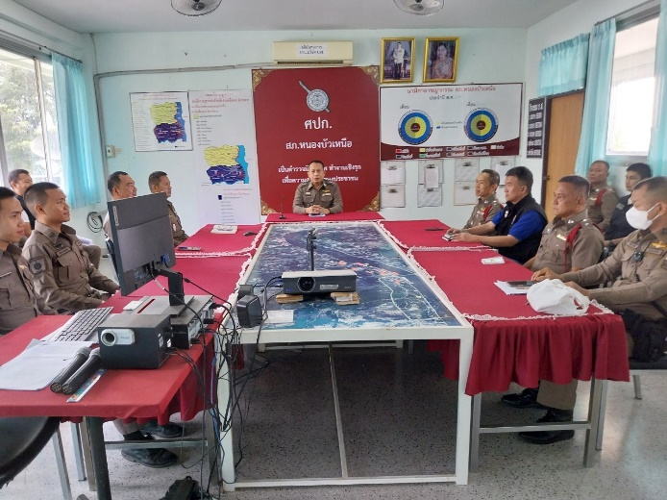
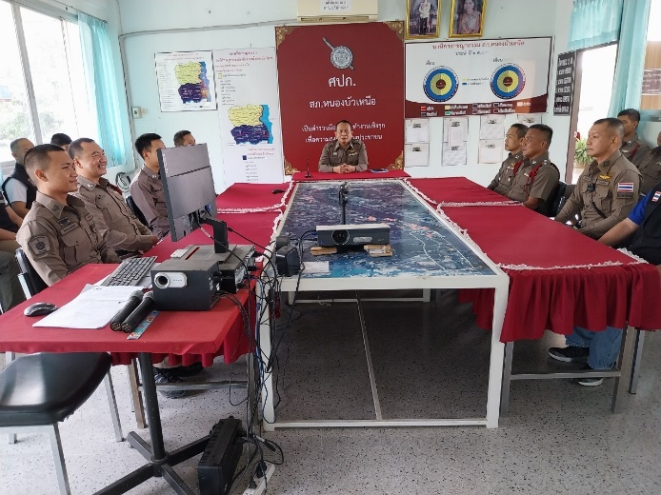
=

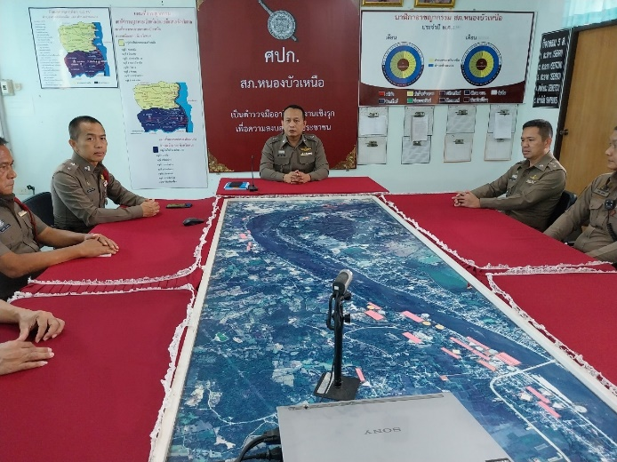
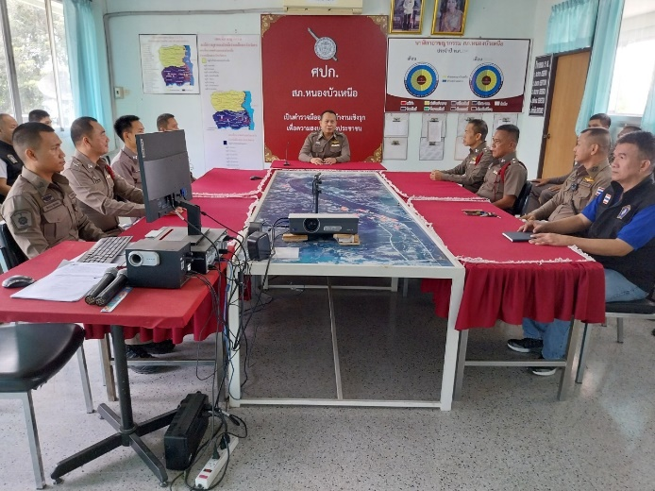

การพัฒนาด้าน | ผลการดำเนินการ
การกำกับติดตามการพัฒนา
โดยหัวหน้าสถานีตำรวจ

รูปถ่ายผลการดำเนินงานจริงของสถานีตำรวจภูธรหนองบัวเหนือ

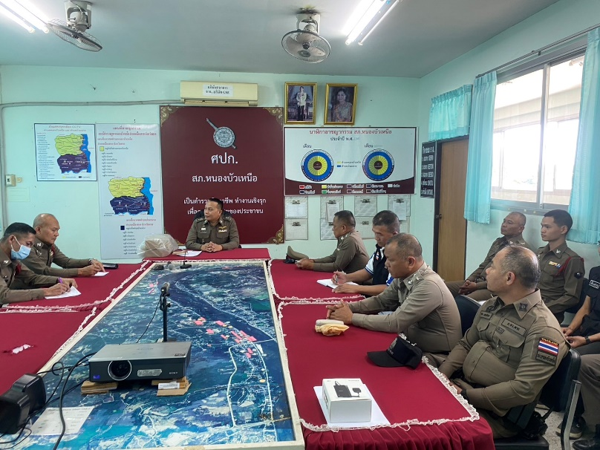

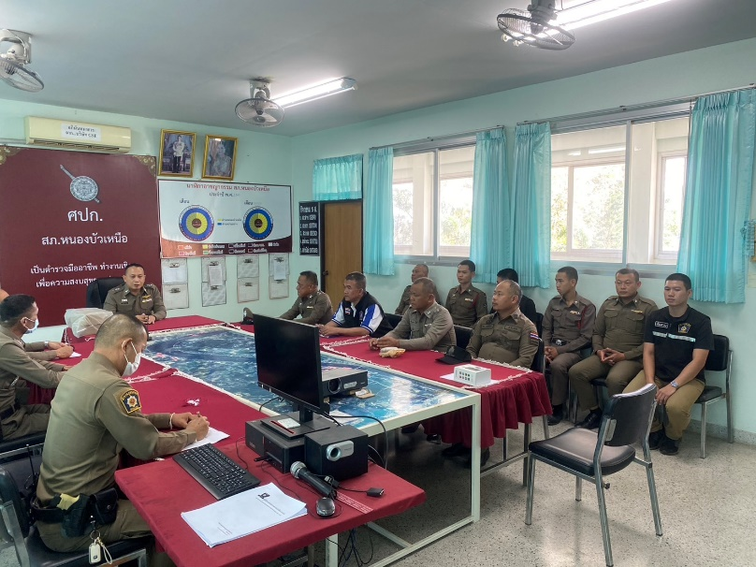

การพัฒนาด้าน | ประเด็นที่ต้องปรับปรุง/ยกระดับการพัฒนา | ผู้รับผิดชอบ | ผลการดำเนินการ
การกำกับติดตามการเผยแพร่ข้อมูลสาธารณะอย่างต่อเนื่องโดยหัวหน้าสถานีตำรวจ

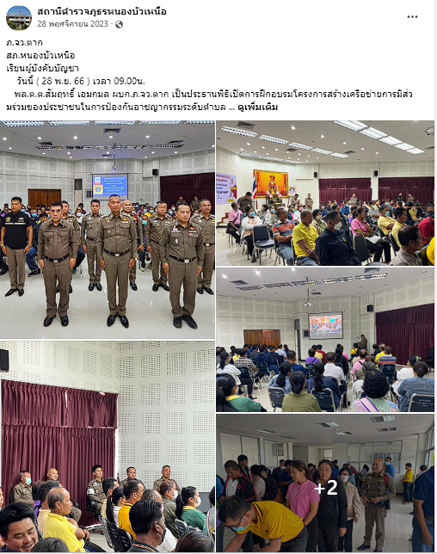
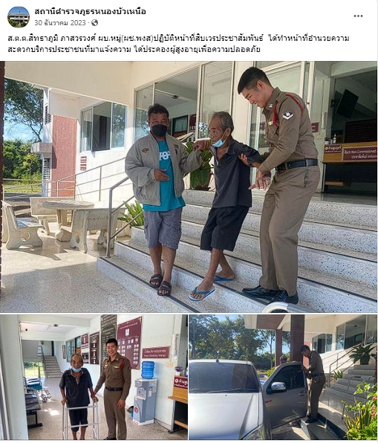
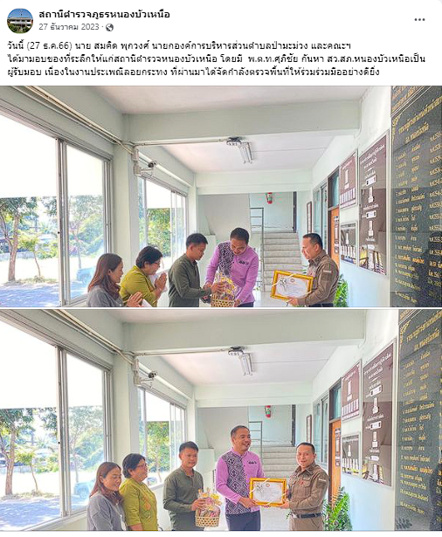
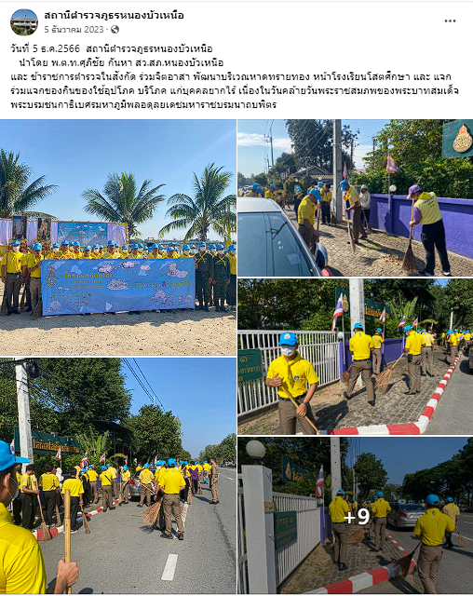
รูปถ่ายผลการดำเนินงานจริงของสถานีตำรวจภูธรหนองบัวเหนือ

